Câu 42: [HH12.C3.2.BT.d] (THPT CHUYÊN KHTN - LẦN 1 - 2018) Trong không gian với hệ tọa độ , cho hai điểm và . Với là điểm nằm trên trục , gọi là trực tâm của tam giác . Khi di động trên trục thì luôn thuộc một đường tròn cố định. Bán kính của đường tròn đó bằng
A. . B. . C. . D. .
Lời giải
Chọn A
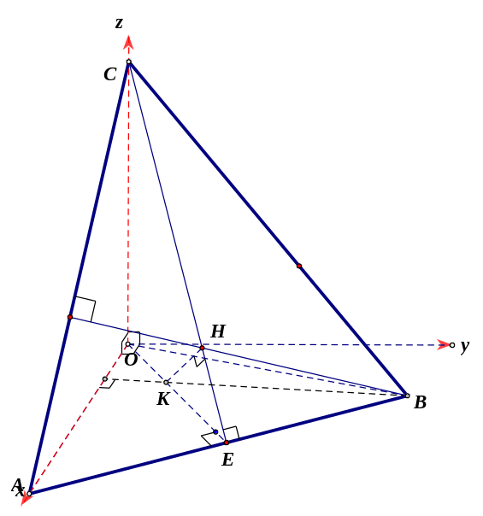
Ta có . Dễ thấy tam giác cân tại . Gọi là trung điểm của . Ta có mặt phẳng vuông góc với (do ) và là mặt phẳng cố định.
Gọi là trực tâm tam giác , do , và cùng nằm trong mặt phẳng nên . Tìm được .
Ta chứng minh được do .
Suy ra . Suy ra thuộc mặt cầu đường kính và thuộc mặt phẳng cố định. Vậy luôn thuộc một đường tròn cố định có bán kính .
Câu 36: [HH12.C3.2.BT.d] (Lớp Toán - Đoàn Trí Dũng -2017 - 2018) Trong không gian với hệ trục tọa độ Oxyz cho các điểm với là các số thực dương thỏa mãn . Chứng minh rằng đường thẳng MN luôn tiếp xúc với một mặt cầu cố định. Xác định bán kính của mặt cầu đó?
A. . B. . C. . D.
Lời giải
Chọn D
Cách 1: Giả sử tâm mặt cầu cần tìm là . Xét ta có:
Ta thấy rằng nếu thì là giá trị không đổi.
Cách 2: Xét hệ trục tọa độ Oxyz với các điểm M, N trong hệ tọa độ đó như hình vẽ bên. Ta lần lượt gọi các điểm .
Từ hệ tọa độ, ta thấy rằng AM và BN là các đường thẳng chéo nhau có đoạn vuông góc chung là AB.
Vấn đề mấu chốt là khai thác dữ kiện .
Ta có: . Đồng thời:
.
Vậy . Gọi O là trung điểm của AB, hạ . Theo định lý Pythagoras:
Do vậy: hay:
.
Vậy tâm O có khoảng cách tới MN bằng 1.
(Bài toán của tác giả Đoàn Trí Dũng)
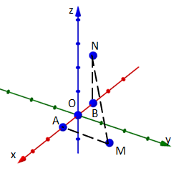
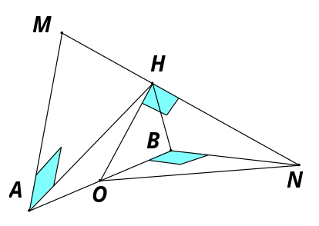.
Câu 35. [HH12.C3.2.BT.d] (Đề thi lần 6- Đoàn Trí Dũng - 2017 - 2018)Trong không gian với hệ trục tọa độ , viết phương trình mặt phẳng đi qua điểm , đồng thởi cắt 3 trục tọa độ lần lượt tại các điểm sao cho là trực tâm tam giác .
A. . B. . C.. D..
Lời giải
Chọn A
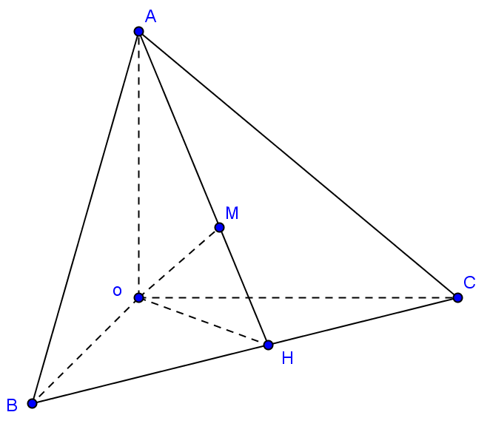
Gọi là chân đường cao kẻ từ của tam giác .
Ta có: .
Mặt khác: nên .
Tương tự ta có: .
Vậy . Suy ra .
Phương trình mặt phẳng .

